დანართი 6²
ფორმა №IV-200-5/გ

ბავშვის მიმართ ძალადობის/სექსუალური ძალადობის დოკუმენტირება
(ივსება 18 წლამდე ასაკის პაციენტისათვის)
(შევსებული ფორმა შეიცავს კონფიდენციალურ ინფორმაციას)

1.ზოგადი ინფორმაცია

შევსების რიცხვი, თვე, წელი:

ექიმის სახელი, გვარი:

პაციენტი გადმომისამართებულია: |  |  | □ თვითდინებით; □ მშობლის/მეურვის მიერ;  □ ოჯახის წევრის მიერ  □ პოლიციის მიერ  □ სოციალური სამსახურის მიერ (მიუთითეთ)----------------------------------  □ სხვა (მიუთითეთ) --------------------------------------------------------------------
პაციენტის ზოგადი მდგომარეობა (შემოსვლისას): □ სტაბილური □ გადაუდებელი (კრიტიკული);

დიაგნოზი შემოსვლისას (წინასწარი):

2. ინფორმაცია ძალადობაგანცდილი პაციენტის შესახებ
პაციენტის სახელი, გვარი: |  |  |  |  |  |  |  |  |  |  |  |  |  |  |  |  |  |  |  |  | ასაკი: |  |  | სქესი: □ მდედრ.  □ მამრ.
პაციენტის მშობლის/მეურვის სახელი, გვარი: |  |  |  |  |  |  |  |  |  |  |  |  |  |  | სქესი: □ მდედრ.  □ მამრ.  პირადი ნომერი  საკონტაქტო მონაცემები: (მოსამართი, ტელეფონის ნომერი)
სხვა თანმხლები პირი:  გვარი, სახელი:  საკონტაქტო მონაცემები: |  |  |  |  |  |  |  |  |  |  |  |  |  |  |  |  |  |  |  |  |  |  |  | სქესი: □ მდედრ.  □ მამრ.  პირადი ნომერი
პაციენტის დაბადების თარიღი (რიცხვი, თვე, წელი): |  |  |  |  |  |  |  |  |  |  |  |  |  |  | დაბადების ადგილი:
ტელეფონი: |  |  |  |  |  |  |  |  |  |  |  |  |  |  | პაციენტის საცხოვრებელი მისამართი:
3. ძალადობის ეჭვის წყარო, რისკების შეფასება

ბავშვის ქცევითი ინდიკატორები  (მონიშნეთ ქვემოთ ჩამოთვლილი შესაბამისი ინდიკატორი)  □ ბავშვი აღგზნებულია  □ დათრგუნულია  □ ვერ ხსნის ტრავმის მიზეზებს  □ მოუვლელია  □ აქვს შიშები  □ არარეგულარულად დადის სკოლაში  □ არ სწავლობს  □ არ უნდა სახლში დაბრუნება  □ ასაკის შეუფერებლად სექსუალურია/აქვს სექსის შესახებ ასაკის შეუფერებელი ცოდნა  □ რადიკალურად შეეცვალა ხასიათი  □ არ არის რეგისტრირებული (არ აქვს დაბ. მოწმობა, არ არის ექიმის მეთვალყურეობის ქვეშ  □ დროს ატარებს უმეთვალყურეოდ/გადაადგილდება უცხო პირთან ერთად  □ ჩართულია შრომით/ ანტისაზოგადოებრივ საქმიანობაში (ითხოვს მოწყალებას)  □ სხვა ნიშნები (მიუთითეთ) - |  |  |  |  |  |  |  |  |  |  |  |  |  |  | მშობლის, კანონიერი წარმომადგენლის/ სხვა პასუხისმგებელი პირის არაადეკვატური ქცევა:  (მონიშნეთ ქვემოთ ჩამოთვლილი შესაბამისი ინდიკატორი)  □ ტრავმის სიმძიმე არ შეესაბამება ტრავმის მიღების შესახებ მშობლის/კანონიერი წარმომადგენლის/სხვა პასუხისმგებელი პირის მონათხრობს  □ მშობლის/კანონიერი წარმომადგენლის/სხვა პასუხისმგებელი პირის მონათხრობის დეტალები მუდმივად იცვლება  □ დაგვიანებული მომართვა  □ მშობელი/კანონიერი წარმომადგენელი/სხვა პასუხისმგებელი პირი არაადეკვატურად რეაგირებს ბავშვის ტრავმაზე  □ ტრავმა ფასდება უფრო მსუბუქად, ვიდრე არის  □ ტრავმის მიზეზის ახსნა არ ხდება  □ სხვა ნიშნები (მიუთითეთ)
სხვა საეჭვო ფაქტორები (მონიშნეთ ქვემოთ ჩამოთვლილი შესაბამისი ინდიკატორი):
□ ფიზიკურ განვითარებაში ჩამორჩენა
□ არ არის დამაჯერებელი ბავშვის ექიმთან მიყვანის დაყოვნების მიზეზები
□ სახეზეა სხვა სახის დამატებითი დაზიანებები
□ წარსულში არსებობდა დაზიანებების, უბედური შემთხვევების გამო მომართვები
□ საყურადღებოა ბავშვის და მოზრდილის ურთიერთობა (მშობელი ავლენს აგრესიას ბავშვის მიმართ, უყურადღებოა, არ გამოხატავს სითბოს ან ზედმეტად მზრუნველია
□ არ ჩატარებია ვაქცინაცია
□ ბავშვი არ არის რეგისტრირებული ან ბავშვს არ აქვს დაბადების მოწმობა, არ არის პედიატრის/ექიმის მეთვალყურეობის ქვეშ
□ იშვითი მომართვა ექიმთან
□ სხვადასხვა მიზის გამო ძალიან ხშირი მომართვა ექიმთან
□ კონფლიქტი ოჯახში, ოჯახში ძალადობა
□ გენდერული ნიშნით ძალადობის შემთხვევები
□ მარტოხელა მშობელი□ ახალგაზრდა მშობელი
□ ქრონიკულად მოავადე მშობელი/მეურვე
□ მშობლები, ოჯახის წევრები ფსიქიკური პრობლემებით
□ არსებობს ოჯახში მშობლებთან დაკავშირებული ისეთი რისკფაქტორები, როგორიცაა მავნე ნივთიერებების და ალკოჰოლის გამოყენება, მენტალური პრობლემები, ოჯახში ძალადობა და სხვა.
ბავშვი და ოჯახი არის სსიპ - სოციალური მომსახურების სააგენტოს ბენეფიციარი
□ სხვა (გთხოვთ მიუთითოთ)

4. ფიზიკური გასინჯვა (მონიშნეთ შესაბამისი ველი)
პაციენტის თანხმობა  (16 წლის ზემოთ) |  |  |  |  |  |  |  |  | □ თანახმა ვარ, ჩამიტარდეს სამედიცინო შემოწმება პირველადი მტკიცებულებების შეკრების მიზნით  □ ინფორმირებული ვარ, რომ საჭიროების შემთხვევაში, შეკრებილი ინფორმაცია, შესაძლოა, გამოყენებულ იქნეს სასამართლო მტკიცებულებისათვის  □ ინფორმირებული ვარ, რომ ძალადობის საფუძვლიანი ეჭვის შემთხვევაში, სამედიცინო პერსონალი ვალდებულია აცნობოს შესაბამის ორგანოებს ჩემს შესახებ |  |  |  |  |  |  |  |  |  |  |  |  |  |  |  | პაციენტის ხელმოწერა
პაციენტის მშობლის/მეურვის თანხმობა  (სავალდებულოა) |  |  |  |  |  |  |  |  | □ თანახმა ვარ ბავშვს ჩაუტარდეს სამედიცინო შემოწმება პირველადი მტკიცებულებების შეკრების მიზნით  □ ინფორმირებული ვარ, რომ საჭიროების შემთხვევაში, შეკრებილი ინფორმაცია, შესაძლოა, გამოყენებულ იქნეს სასამართლო მტკიცებულებისათვის  □ ინფორმირებული ვარ, რომ ძალადობის საფუძვლიანი ეჭვის შემთხვევაში, სამედიცინო პერსონალი ვალდებულია აცნობოს შესაბამის ორგანოებს ბავშვის მდგომარების შესახებ |  |  |  |  |  |  |  |  |  |  |  |  |  |  |  | პაციენტის მშობლის/მეურვის ხელმოწერა
ფიზიკური დაზიანებები |  |  |  | დალურჯებები/  სისხლნაჟღენთები |  |  | სხვადასხვა ხარსხის  ჭრილობები |  |  |  |  | სხვადასხვა ხარისხის ნაკაწრები | სხვადასხვა ხარისხის იარები | მოძრაობის გაძნელება |  |  |  | სხეულის ნაწილის შეშუპება |  |  | მოტეხილობები |  | ძველი ნაწიბურები |  |  |  | ძველი მოტეხილობები | სხვა ნიშნები (მიუთითეთ)
თავი | ქალას თმიანი ნაწილი |  |  | □ |  |  | □ |  |  |  |  | □ | □ | □ |  |  |  | □ |  |  | □ |  | □ |  |  |  | □ | □
 | შუბლის და საფეთქლის მიდამოები |  |  | □ |  |  | □ |  |  |  |  | □ | □ | □ |  |  |  | □ |  |  | □ |  | □ |  |  |  | □ | □
 | თვალები (კონიუნქტივას ჩათვლ) |  |  | □ |  |  | □ |  |  |  |  | □ | □ | □ |  |  |  | □ |  |  | □ |  | □ |  |  |  | □ | □
 | ყურები |  |  | □ |  |  | □ |  |  |  |  | □ | □ | □ |  |  |  | □ |  |  | □ |  | □ |  |  |  | □ | □
 | ცხვირი |  |  | □ |  |  | □ |  |  |  |  | □ | □ | □ |  |  |  | □ |  |  | □ |  | □ |  |  |  | □ | □
 | ლოყები |  |  | □ |  |  | □ |  |  |  |  | □ | □ | □ |  |  |  | □ |  |  | □ |  | □ |  |  |  | □ | □
 | ტუჩები, კბილები, ლორწოვანი |  |  | □ |  |  | □ |  |  |  |  | □ | □ | □ |  |  |  | □ |  |  | □ |  | □ |  |  |  | □ | □
 | ნიკაპი |  |  | □ |  |  | □ |  |  |  |  | □ | □ | □ |  |  |  | □ |  |  | □ |  | □ |  |  |  | □ | □
კისერი | წინა მხარე |  |  | □ |  |  | □ |  |  |  |  | □ | □ | □ |  |  |  | □ |  |  | □ |  | □ |  |  |  | □ | □
 | უკანა მხარე |  |  | □ |  |  | □ |  |  |  |  | □ | □ | □ |  |  |  | □ |  |  | □ |  | □ |  |  |  | □ | □
გულ-მკერდი (სარძევე ჯირკვლების ჩათვლით) |  |  |  | □ |  |  | □ |  |  |  |  | □ | □ | □ |  |  |  | □ |  |  | □ |  | □ |  |  |  | □ | □
ზურგი |  |  |  | □ |  |  | □ |  |  |  |  | □ | □ | □ |  |  |  | □ |  |  | □ |  | □ |  |  |  | □ | □
ბეჭები |  |  |  | □ |  |  | □ |  |  |  |  | □ | □ | □ |  |  |  | □ |  |  | □ |  | □ |  |  |  | □ | □
ზედა კიდურები |  |  |  | □ |  |  | □ |  |  |  |  | □ | □ | □ |  |  |  | □ |  |  | □ |  | □ |  |  |  | □ | □
მუცელი |  |  |  | □ |  |  | □ |  |  |  |  | □ | □ | □ |  |  |  | □ |  |  | □ |  | □ |  |  |  | □ | □
დუნდულები |  |  |  | □ |  |  | □ |  |  |  |  | □ | □ | □ |  |  |  | □ |  |  | □ |  | □ |  |  |  | □ | □
გენიტალიური მიდამო (გარეგანი დათვალიერება) |  |  |  | □ |  |  | □ |  |  |  |  | □ | □ | □ |  |  |  | □ |  |  | □ |  | □ |  |  |  | □ | □
ქვედა კიდურები |  |  |  | □ |  |  | □ |  |  |  |  | □ | □ | □ |  |  |  | □ |  |  | □ |  | □ |  |  |  | □ | □
დაზიანებების შემთხვევაში, გთხოვთ, დაზიანების ადგილი მონიშნეთ რუკაზე:
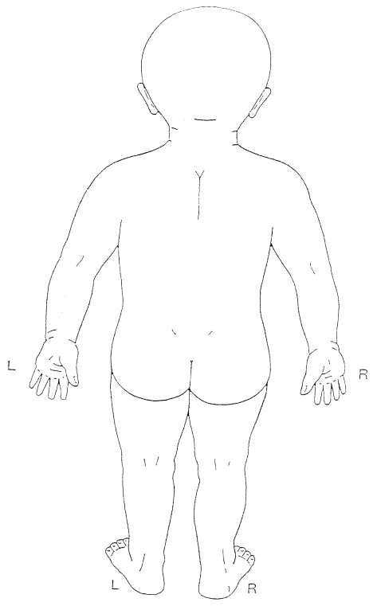
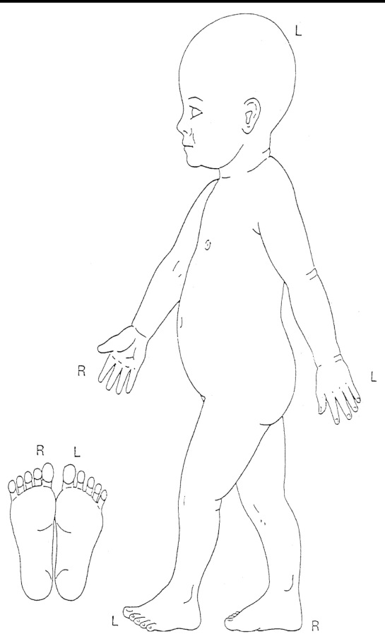
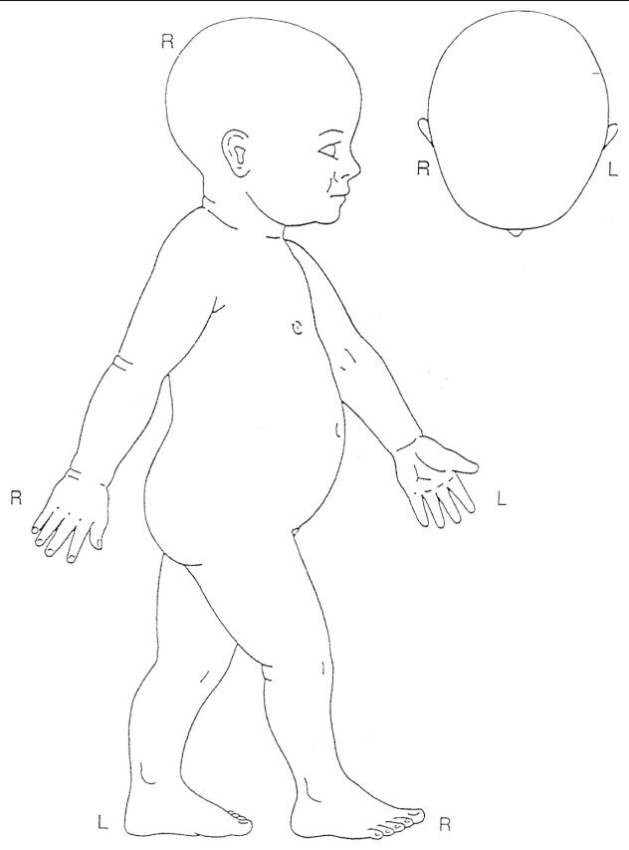

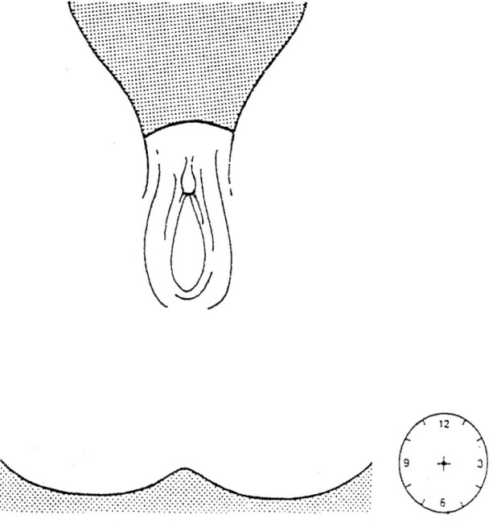
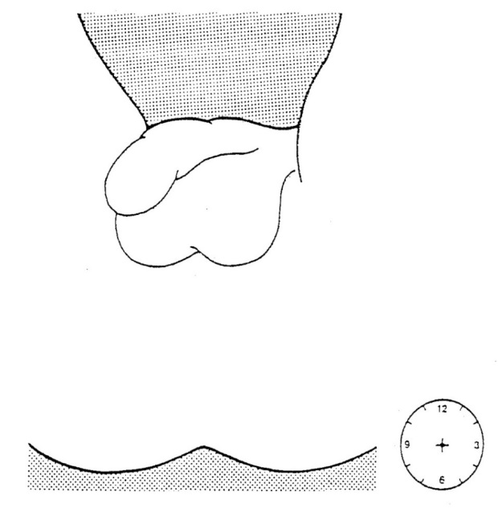

5. სექსუალური ძალადობის შემთხვევაში:
სექსუალური ძალადობის დოკუმენტირება
არსებობს თუ არა ეჭვი მოძალადის მიერ რაიმე ნარკოტიკული საშუალების/წამლის გამოყენებით პაციენტის თრობის/გონების დაკარგვის მცდელობის? □ არა □ დიახ □ არ ვიცი
 |  |  |  |  |  |  |  |  |  |  |  |  |  |  |  |  |  |  |  | სექსუალური ძალადობის დროს გამოყენებულ იქნა თუ არა რაიმე საგანი?  გთხოვთ, აღწეროთ საგანი:
  მოძალადის მიერ სქესობრივი კავშირი განხორციელდა
   | დიახ | არა | არ ვიცი
  ვაგინალურად | □ | □ | □
  ანალურად | □ | □ | □
  ორალურად | □ | □ | □
  გარყვნილი ქმედება
  მოძალადის მიერ გამოყენებულ იქნა თუ არა კონდომი?
  □დიახ; □ არა; □ არ ვიცი
  დიახ | არა | არ ვიცი
  □ | □ | □
  □ | □ | □
  □ | □ | □
საგულისხმო სამედიცინო ისტორია:
ჩატარებული აქვს პაციენტს ვაქცინაცია B ჰეპატიტზე? |  |  |  |  |  |  |  |  |  |  |  |  |  |  |  |  | □ დიახ □ არა □ არაა დარწმუნებული
ჩატარებული აქვს პაციენტს ვაქცინაცია ტეტანუსზე? |  |  |  |  |  |  |  |  |  |  |  |  |  |  |  |  | □ დიახ □ არა □ არაა დარწმუნებული
მენსტრუალური ციკლი:  □ რეგულარული  □ არარეგულარული  □ არ აქვს ციკლი  ციკლის ხანგრძლივობა..............დღე |  |  |  |  |  |  |  |  |  | იყენებს თუ არა პაციენტი დაორსულებისაგან თავდაცვის რაიმე საშუალებებს?  □ არა □ დიახ / თუ ‘დიახ’ რას ..................... |  |  |  |  |  |  |  |  |  |  |  |  |  |  |  | არის თუ არა პაციენტი ორსულად?  □ არა □ დიახ / თუ ‘დიახ’ რამდენი კვირის ...................
6. ინფორმაცია მოძალადის შესახებ
მოძალადის კავშირი პაციენტთან: |  |  |  |  |  | □ მშობელი/მეურვე (მიუთითეთ) _ _ _ _ _ _ _ _  □ ოჯახის სხვა წევრი (მიუთითეთ) _ _ _ _ _ _ _ _  □ სხვა (მიუთითეთ) _ _ _ _ _ _ _ _ _ _ _ _ _  □ დაუდგენელი _ _ _ _ _ _ _ _ _ _ _ _ _
მოძალადის სქესი:  □ მდედრ. □ მამრ. |  |  |  |  |  |  |  | ასაკი:
7. ძალადობის შემთხვევა
ძალადობის ტიპი: |  |  |  |  | □ ფიზიკური ძალადობა; □ სექსუალური ძალადობა; □ ფსიქოლოგიური ძალადობა;  □ უგულებელყოფა;  □ სხვა (მიუთითეთ) - - - - - - - - - - - - - - - - - -
ძალადობის ადგილი: |  |  |  |  | □ სახლში; □ საჯარო სივრცეში;  □ სხვა (მიუთითეთ) - -- - - - -
გამოიყენა თუ არა მოძალადემ  □ ცივი ან  □ ცეცხლსასროლი იარაღი?  □ სხვა საგანი |  |  |  |  | □ დიახ; □ არა; □ არ ვიცი
8. საფუძვლიანი ეჭვის განსაზღვრა
შემოხაზეთ რომელ შემთხვევასთან გვაქვს საქმე: ერთ-ერთის შემოხაზვა სავალდებულოა, შეიძლება ერთდროულად რამდენიმეს შემოხაზვაც:

□ ბავშვის პირდაპირი განცხადება, რომ მასზე ხორციელდება ან განხორციელდა ძალადობა;

□ არსებული ფიზიკური დაზიანებები საფუძვლიან ეჭვს ბადებს, დაზიანება გამოწვეულია ძადალობის შედეგად;

□ ბავშვზე სხეულის დაზიანების არსებობისას, წარმოებული გამოკითხვის შედეგად სახეზეა დამატებითი ფაქტორი: ბავშვის განცხადება, რომ მასზე ხორციელდება ან განხორციელდა ძალადობა;

□ ბავშვზე სხეულის დაზიანების არსებობისას, წარმოებული გამოკითხვის შედეგად სახეზეა დამატებითი ფაქტორი: მოწმის განცხადება, რომ იგი შეესწრო ძალადობის ფაქტს;

□ ბავშვზე სხეულის დაზიანების არსებობისას, წარმოებული გამოკითხვის შედეგად სახეზეა დამატებითი ფაქტორი: მშობლის არაადეკვატური ქცევა:
- ბავშვის ტრავმის სიმძიმის შეუსაბამობა ტრავმის მიღების შესახებ მშობლის/კანონიერი წარმომადგენლის/სხვა პასუხისმგებელი პირის მონათხრობთან;
- ბავშვის ტრავმის სიმძიმის შეუსაბამობა ტრავმის მიღების შესახებ სხვადასხვა პირთა მონათხრობებს შორის;
- მშობლის/კანონიერი წარმომადგენლის/სხვა პასუხისმგებელი პირის მონათხრობის დეტალების მუდმივი ცვლილება;
- მშობლის/კანონიერი წარმომადგენლის/სხვა პასუხისმგებელი პირის არაადეკვატური რეაგირება ბავშვის ტრავმაზე;

□ ბავშვის საეჭვო ქცევის არსებობისას წარმოებული გამოკითხვის შედეგად სახეზეა დამატებითი ფაქტორი: ბავშვის განცხადება, რომ მასზე ხორციელდება ან განხორციელდა ძალადობა;

□ ბავშვის საეჭვო ქცევის არსებობისას წარმოებული გამოკითხვის შედეგად სახეზეა დამატებითი ფაქტორი: მოწმის განცხადება, რომ იგი შეესწრო ძალადობის ფაქტს;

□ მოწმის განცხადება, რომ იგი შეესწრო ძალადობის ფაქტს;
□ სხვა (დაასაბუთეთ).

9. დიაგნოზი: |  | □T74.0-უყურადღებოდ დატოვება ან მიტოვება  □T74.1 - ფიზიკური ძალადობა  □T74.2 - სექსუალურ ძალადობა  □T74.3 - ფსიქოლოგიური ძალადობა  □T74.9-მკაცრი მოპყრობის სინდრომი, დაუზუსტებელი |  |  |  |  |  |  |  |  |  |  |  |  |  |  |  |  |  |  |  | საბოლოო დიაგნოზი: - - - - - - - - - - - - -  გარეგანი მიზეზი ICD10-ის მიხედვით(X85 – Y09): - - - - - -
10. ვიზიტის შედეგი:
□ ძალადობა არ დადასტურდა;

□ საფუძვლიანი ეჭვი არ დადასტურდა, მაგრამ ძალადობის რისკები არსებობს და საჭიროებს მეთვალყურეობას (მიუთითეთ ფაქტორები, რასაც თქვენი დასკვნა ეფუძნება): - - - - - - - -

□ სხვა (მიუთითეთ) _ _ _ _ _ _ _ _ _ _ _ _ _ _ _ _ _ _ _ _ _ _ _ _ _ _ _ _ _ _

11. საფუძვლიანი ეჭვის შეტყობინება ბავშვთა დაცვის გადამისამართების (რეფერირების) პროცედურის შესაბამისად:
□ შეტყობინება პოლიციაში 112;
□ შეტყობინება სსიპ - სოციალური მომსახურების სააგენტოში - ცხელი ხაზის 1505 მეშვეობით
□ სხვა (მიუთითეთ) _ _ _ _ _ _ _ _ _ _ _ _ _ _ _ _
გადაუდებელი/სასწრაფო

ექიმის სახელი, გვარი:  (სავალდებულოა):  ხელმოწერა: |  |  |  |  |  |  |  |  |  |  |  |  |  |  |  |  |  |  | დამსწრე კოლეგის სახელი, გვარი (სავალდებულოა):  ხელმოწერა:

ბავშვზე განხორციელებული ძალადობის ეჭვის შემთხვევაში, თუ მშობელი/მეურვე უარს აცხადებს სამედიცინო კვლევაზე, შემთხვევა უნდა გადამისამართდეს სსიპ - სოციალური მომსახურების სააგენტოში; გადაუდებელი შემთხვევის დროს პოლიციასა და სსიპ - სოციალური მომსახურების სააგენტოში.

